Banco de dados: Fake News

Turma B

02/2018

Eduardo Lemos Rocha - 17/0009157

Ivan Bastos Lancellotti - 16/0009057

Pedro Henriques Nogueira - 14/006503

1. Introdução:

Esse projeto consiste na criação de um banco de dados sobre “fake news”. O projeto foi feito usando python e o PostgresSQL. O usuário utiliza uma interface gráfica para inserir, acessar, mudar e deletar dados, sem precisar do conhecimento de SQL.

1. Diagrama de Entidade Relacionamento:

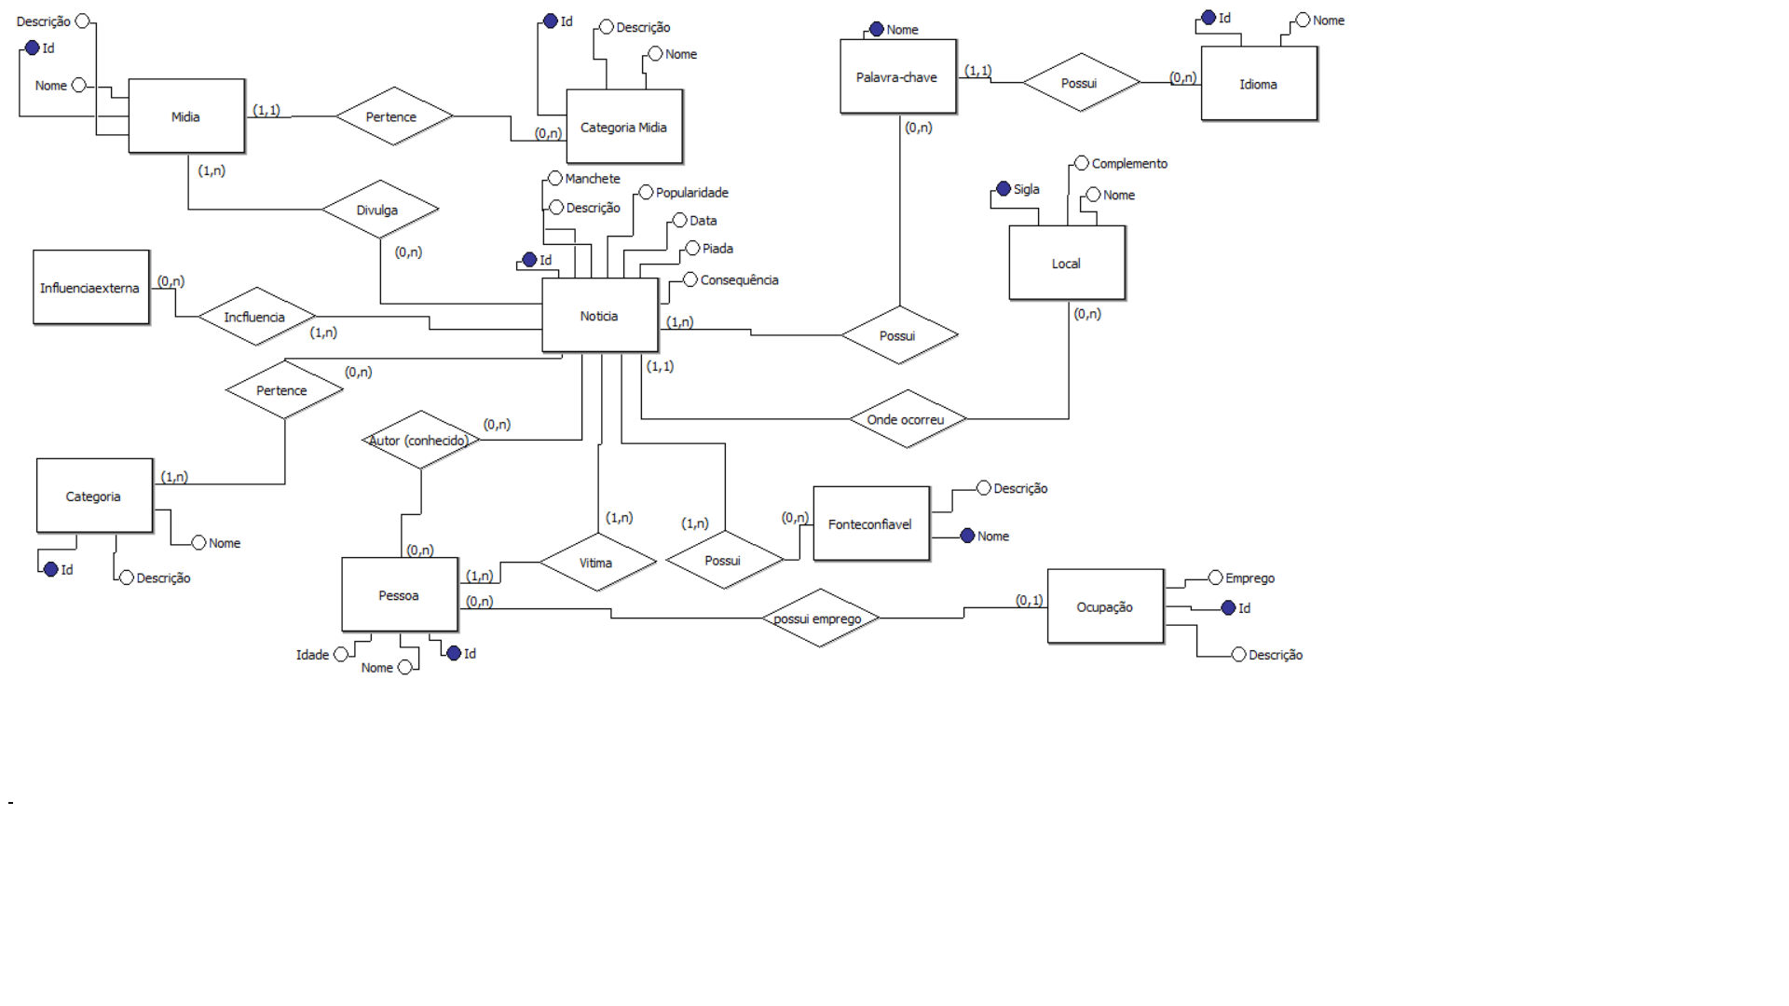

1. Modelo Relacional:

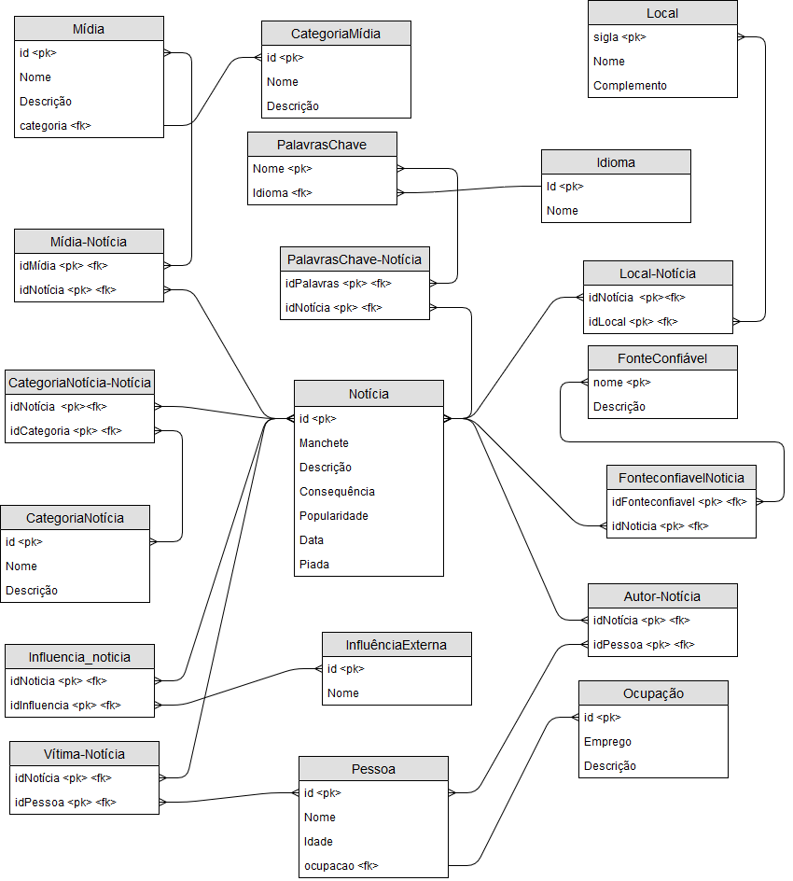

1. Consultas em Álgebra Relacional que envolvam 3 tabelas (ou mais)

1: π ρ vitima (vitima.nome), ρ autor (autor.nome), noticia.manchete,noticia.descricao

σ (autor_noticia.noticiaid = noticia.id AND

autor_noticia.autorid = autor.id AND

vitima_noticia.noticiaid = noticia.id AND

vitima_noticia.vitimaid = vitima.id;

(noticia, autor_noticia, vitima_noticia , ρ autor (pessoa), ρ vitima (pessoa) ) )

2:

3:

4:

5:

1. 5 Tabelas em formas normais:

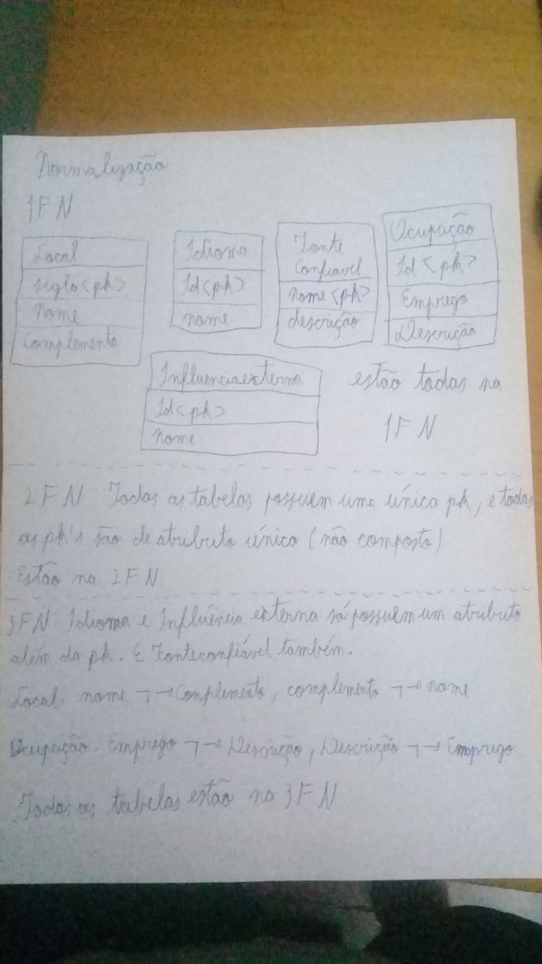

1. Diagrama da camada de mapeamento para uma tabela do banco de dados: